**LAB 4: Simple Linear Regression**

**วัตถุประสงค์**

นศ. สามารถออกเขียนโปรแกรมด้วยภาษา Python เพื่อสร้าง Simple Linear Regression

*ไม่อนุญาตให้ส่งงานหลังกำหนด และนศ.ต้องตรวจสอบสถานะการส่งงาน หลัง submit งานทุกครั้ง

คำสั่ง กำหนดให้ใช้ข้อมูลชื่อ advertising.csv และให้ใช้ไฟล์ต้นแบบสำหรับการเขียนโปรแกรม ที่ชื่อว่า

Assignment4_Regression Analysis_V2.ipynb

1. ให้คัดลอกรูปภาพกราฟที่แสดงค่าใช้จ่ายในการทำประชาสัมพันธ์ผ่านช่องทาง ที่มีความสัมพันธ์เชิงเส้นกับยอดขาย (Sales) กันมากที่สุด โดยนำมาแสดงในช่องว่างที่เว้นไว้

1. เลือกข้อมูล 2 คอลัมน์ที่มีความสัมพันธ์เชิงเส้นกันมากที่สุด มาใช้สำหรับการสร้าง Linear Regression Model โดยสมการ Linear Regression ที่ได้ คือ

Sales = [5.65681811] * YouTube + [687384.36798721]

1. ให้คัดลอกรูปภาพกราฟที่แสดง ข้อมูลจริงใน Testing Data setและ Regression fitting line โดยนำมาแสดงในช่องว่างที่เว้นไว้

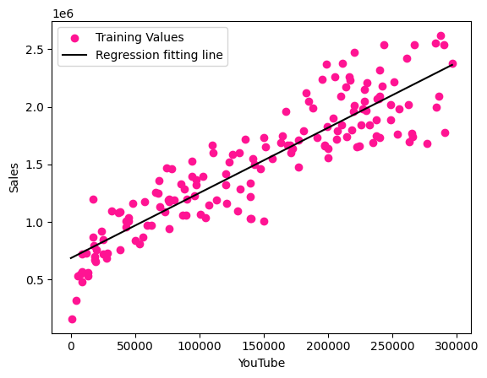

1. ให้คัดลอกรูปภาพแสดงผลการประเมินผลลัพธ์ของโมเดลที่สร้างขึ้น โดยนำมาแสดงในช่องว่างที่เว้นไว้

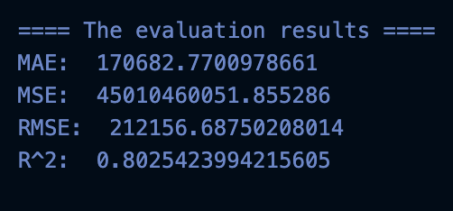

1. ให้คัดลอกรูปภาพแสดงผลการทดสอบการทำงานของโมเดลด้วยการป้อนข้อมูลผ่านฟอร์ม โดยนำมาแสดงในช่องว่างที่เว้นไว้

